UNIT 6
Lesson 9 – HOLIDAYS

1a) Look at the pictures. Where are the people?
What are they doing?
Pogledaj slike. Gdje se nalaze ljudi na slikama? Što rade?
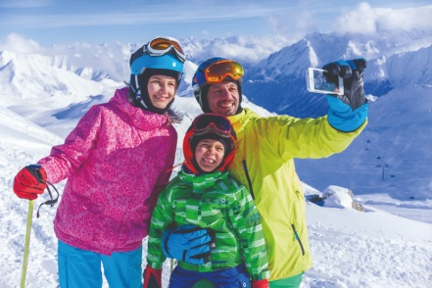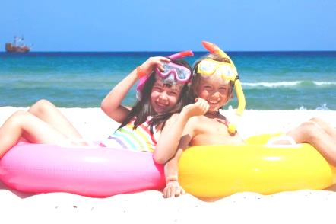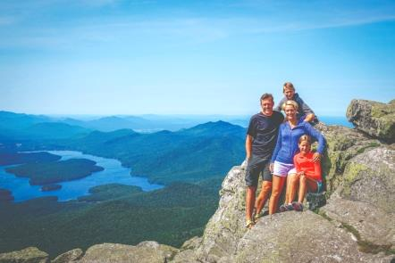
b) Listen to your teacher read the sentence.
Poslušaj svog učitelja kako čita rečenicu.
They are on holidays.
Oni su na praznicima.

2 a) Look at the pictures. Listen and point.
Pogledaj sličice. Poslušaj i ponovi.

SKIING
(skijanje)
SWIMMING
(plivanje)
SKATING
(klizanje)
HIKING
(planinarenje)

DIVING
(ronjenje)
b) Fill in the sentences with the missing words.
Dopuni rečenice riječima koje nedostaju.
You go skiing in the 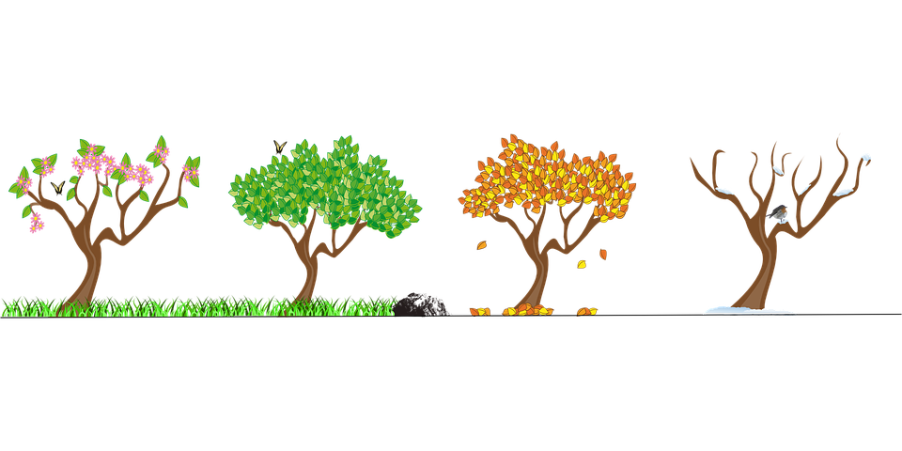winter .
Na skijanje ideš zimi.
You go __________ in the summer.
Na _____________ ideš ljeti.
You go skating in the _________ .
Na klizanje ideš ___________.
You go ____________ in the spring .
Na ____________ ideš u proljeće.
You go diving in the __________ .
Na ronjenje ideš ________________ .

3 a) Look at the pictures. Listen and say.
Pogledaj sličice. Poslušaj i reci.
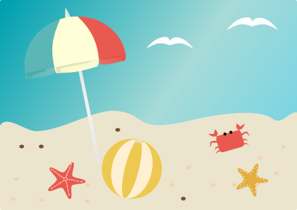
BEACH
(plaža)

SEASIDE
(obala)

b) Listen to your teacher read the text.
Point to the words next to the pictures.
Poslušaj svog učitelja kako čita tekst. Pokaži na riječi pored sličica.

KEVIN'S HOLIDAY
Kevinovi praznici

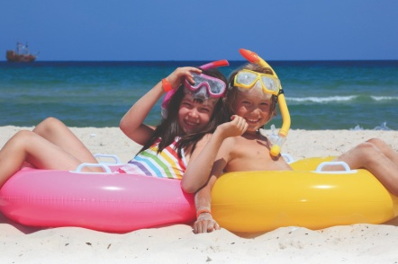
My favourite season is summer.
Moje omiljeno godišnje doba je ljeto.
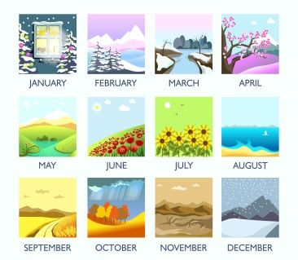

We usually go on holiday
in July or August.

Na praznike obično odlazimo
u srpnju i kolovozu.

We spend two weeks in Croatia. 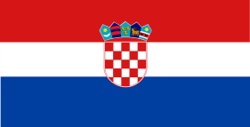
Provedemo dva tjedna u Hrvatskoj.
We go to the seaside. .
Idemo na obalu (more).
We go swimming and diving.
Plivamo i ronimo.

c) Listen to your teacher read the text again.
Fill in the table. Tick the correct answer.
Poslušaj svog učitelja kako čita tekst još jednom.
Popuni tablicu. Kvačicom označi točan odgovor.

KEVIN
 | YES | NO
takes holiday in  odlazi na praznike |   summer | winter
he goes | to the mountains | to the seaside
he plays | video games | with his friends

4 a) Look at the picture. Listen and say. Pogledaj sličicu. Poslušaj i reci.
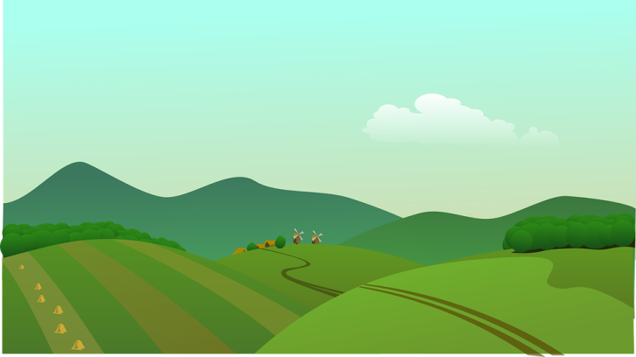
NATURE
(priroda)

b) Listen to your teacher read the text.
Point to the words next to the pictures.
Poslušaj svog učitelja kako čita tekst. Pokaži na riječi pored sličica.

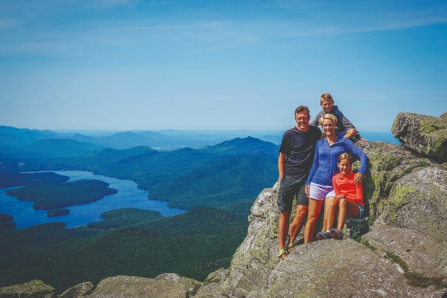

EMMA'S HOLIDAY
Emini praznici
We all love nature. 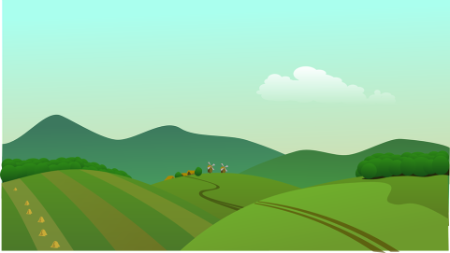
Mi volimo prirodu

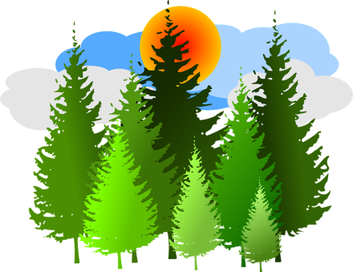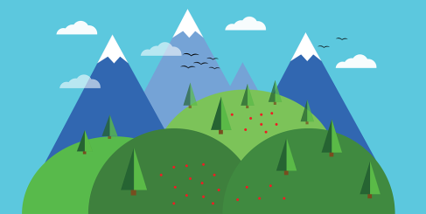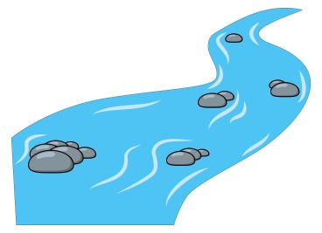
woods, mountains, and rivers.
- šume, planine i rijeke

My favourite season is spring.
Moje omiljeno godišnje doba je proljeće.
It’s warm but not too hot.
Tada je toplo, ali nije vruće.
We often go hiking.
Često idemo na planinarenje.

c) Listen to your teacher read the text again.
Fill in the table. Tick the correct answer.
Poslušaj svog učitelja kako čita tekst još jednom.
Popuni tablicu. Kvačicom označi točan odgovor.

EMMA
 | YES | NO
takes holiday in  odlazi na praznike | summer | spring
he goes | to the mountains | to the seaside
she goes | diving | hiking

5 Answer the questions about your holidays.
Odgovori na pitanja o svojim praznicima.
1 When do you take your holiday?
Kada odlaziš na praznike?

SPRING  (proljeće) | SUMMER  (ljeto) | AUTUMN  (jesen) | WINTER  (zima)

I take my holiday in ____________________________ .

2 Where do you go on a holiday?
Gdje odlaziš na svoje praznike?
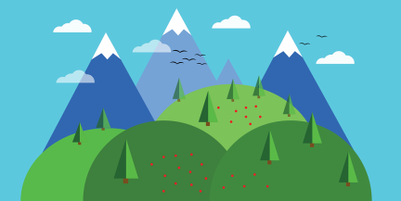  MOUNTAINS  (planine) |   SEASIDE  (obala/more)

I go to _______________________________________ .

3 What do you do on a holiday?
Što radiš na praznicima?

HIKING  (planinarenje) | 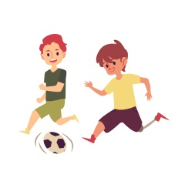  PLAY WITH MY FRIENDS  (igra s prijateljima) | SWIMMING  (plivanje) | SKIING  (skijanje) | DIVING  (ronjenje)

I _____________________________________________.

